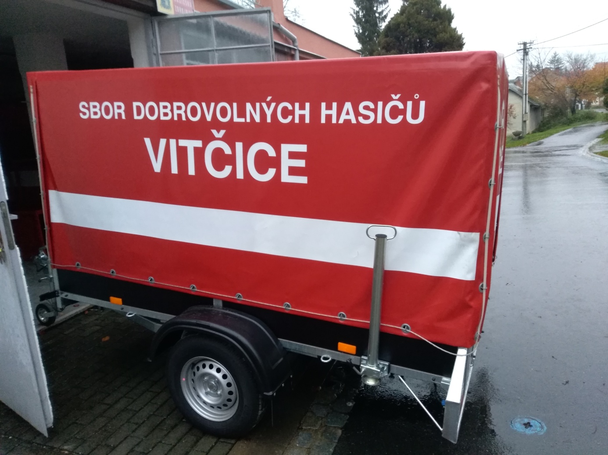

TENTO PŘÍVĚSNÝ VOZÍK VARIO A 08.2 V HODNOTĚ 59.388,00 Kč, BYL POŘÍZEN Z POSKYTNUTÉHO PŘÍSPĚVKU NA POŘÍZENÍ, REKONSTRUKCI, OPRAVU POŽÁRNÍ TECHNIKY A NÁKUP VĚCNÉHO VYBAVENÍ JEDNOTEK SBORU DOBROVOLNÝCH HASIČŮ OBCÍ OLOMOUCKÉHO KRAJE NA ROK 2019.

FINANČNÍ PŘÍSPĚVEK ČINÍ 30.000,00 Kč.

